文档编号：HCHPVER70-029
版本号：A1
MFE 707（ATH）阻燃环氧乙烯基酯树脂
MFE 707（ATH）是一种低粘度的阻燃环氧乙烯基酯树脂。适于手糊、喷射、缠绕、拉挤、离心浇注、真空
导入等成型工艺制作各种阻燃玻璃钢制品。
●
特点
• 优良的阻燃性、自熄性、低烟密度。
• 优良的耐化学性能和耐热性能。
• 与玻纤的相容性好，力学性能优良。
●
适用场合
• 适合于制作具有阻燃、低烟要求的玻璃钢制品，如室内使用的玻璃钢板材，烟道等。
• 还可应用于交通运输部件，如火车内饰板、轨道交通的 FRP 部件等。
●
液体树脂指标（执行标准 HG/T5876-2021）
项
目
指
标
测试方法
外观
酸值，mgKOH/g
黄色透明液体
10.0 ± 4.0
55 ± 13
目
测
GB/T 2895-2008
GB/T 7193-2008
GB/T 7193-2008
GB/T 7193-2008
GB/T 7193-2008
粘度，mPa.s（25℃）
*凝胶时间，min（25℃）
固体含量，%
35.0 ± 5.0
50.0 ± 3.0
≥24
热稳定性，hr（80℃）
*25℃水浴条件下，100g 树脂加入 M-50 1.5%，P001（1%钴含量异辛酸钴液）1.5% 。
●
树脂浇铸体性能
项
目
指
标
测试方法
拉伸强度，MPa
拉伸模量，MPa
断裂伸长率，%
弯曲强度，MPa
弯曲模量，MPa
70~80
3200~3300
5.0~6.0
120~140
3300~3400
80~90
GB/T 2567-2021
GB/T 2567-2021
GB/T 2567-2021
GB/T 2567-2021
GB/T 2567-2021
GB/T 1634.2-2019
GB/T 3854-2017
GB/T 2406.2-2009
GB/T 8924-2005
热变形温度，℃（1.8MPa）
巴柯尔硬度
38~42
氧指数（加入 100 份 ATH）
氧指数（玻璃钢）
34
45
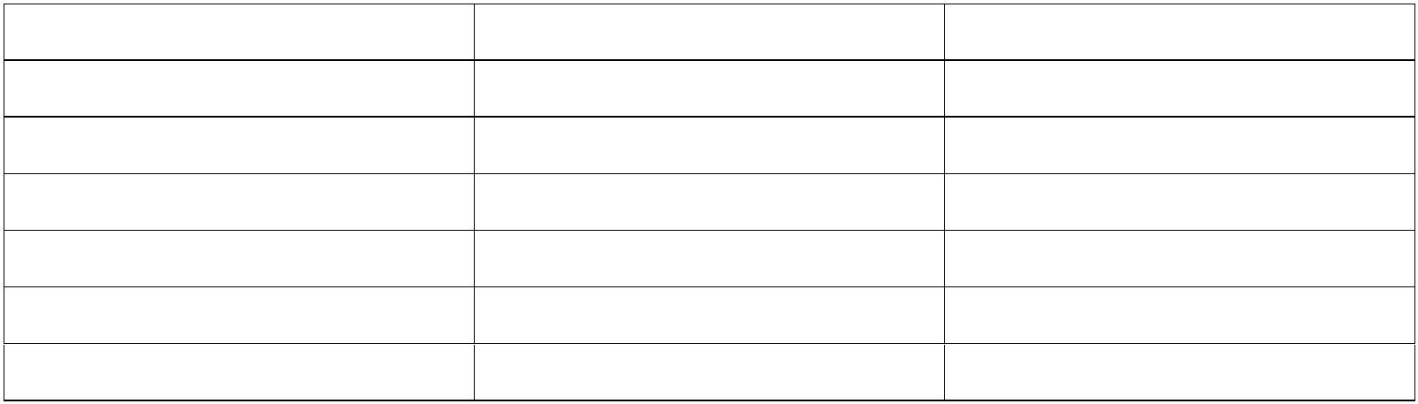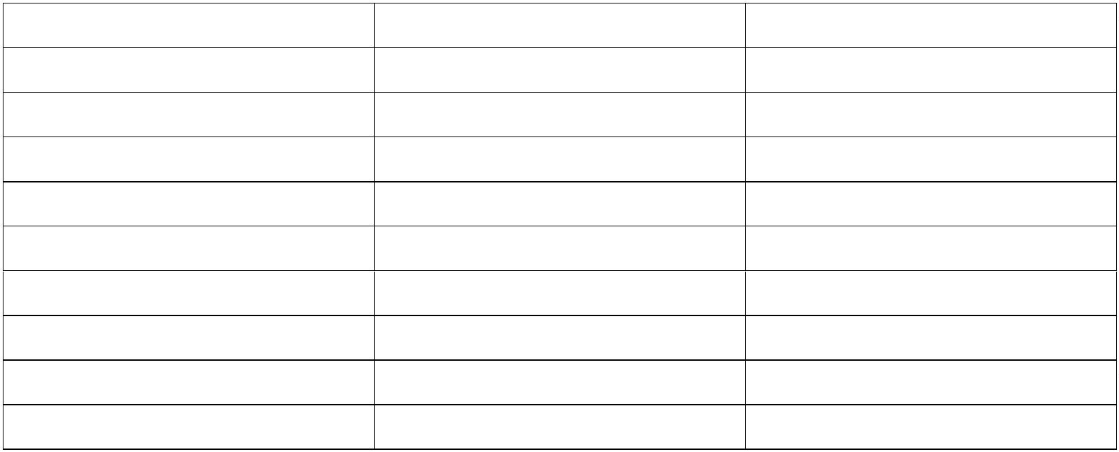

注：以上数据为充分固化后的树脂浇铸体典型物理性能，不应视为产品规格。
●
包装、贮存及运输
• 本产品包装在清洁、干燥的容器内，净重 200Kg/铁桶、1000Kg/吨包装。
• 贮存环境应阴凉、干燥、通风，25℃以下贮存期为六个月，不适当的贮存或运输条件会引起树脂贮存期的缩短。
• 产品在运输时应符合国务院《危险化学品安全管理条例》中有关危险化学物品的贮存、运输、装卸的规定。
• 树脂的运输要求：5 月至 10 月底期间建议由冷藏车运输，无条件的应在夜间运输，避开日照时间。
• 引发剂和促进剂在贮存和运输过程须避免日光照射，贮存场所应阴凉、干燥、通风，且二者应严格隔开，不得
储存在同一仓库或同一车厢运输。
●
注意事项
• 实际使用时影响凝胶时间的因素包括：环境温度、湿度、引发剂与促进剂的浓度、填料及添加剂，故建议在使
用前根据不同的施工环境进行小试，以调整引发剂和促进剂的适合用量。
• 施工时请按照小试确定的配方在一定量树脂中先加入适量促进剂搅匀，然后加入适量引发剂搅匀，严禁引发剂
和促进剂直接接触及同时加入。
• 有关防腐蚀数据请咨询我公司技术与服务部门。
• 本说明书系 2024 年版本，会随技术的发展而有所调整，本公司保留对某些技术数据的修改权。
免责声明
以上所有数据信息是在可控环境下，对产品进行合理工艺处理测试所得。鉴于实际操作工艺等其它因素的影响，这些数据并不能
代替使用者本身的调查和测试；本说明书会随技术的发展有所调整，本公司保留对某些技术数据的修改权。在使用本公司产品前
，建议针对性地进行应有的性能测试，以确保适用。

